8 марта.
Супершкольница 2014 г.

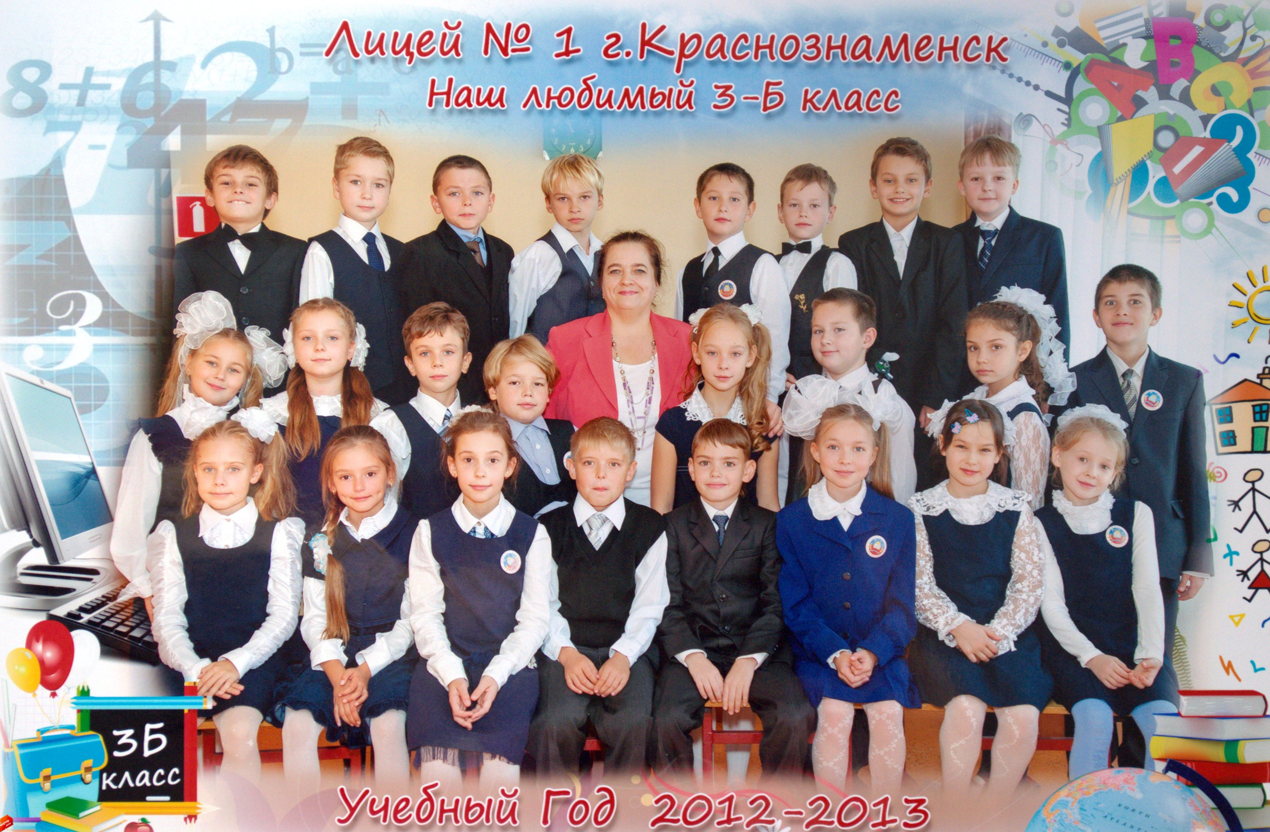

Учитель: Николенко Любовь Михайловна

г. Краснознаменск

2014 г.

8 марта 4 кл.
СУПЕРШКОЛЬНИЦА 2014 г.
1.Весна шагает по дворам
В лучах тепла и света.
Сегодня праздник наших мам,
И нам приятно это.
2.В этот день спешим поздравить
Милых мам таких родных,
Добрых бабушек премудрых,
Одноклассниц дорогих.
1. И неслучайно мамин праздник мы отмечаем весной.
2. Солнышко и мама согревают нас, весна и мама ласкают нас.
Песня «Наши мамы самые красивые»
1. Знаете ли вы какие качества присущи мамам?
2. Доброта. Этим качеством обладает каждая любящая дитя мама.
1. Нежность. Это свойство души можно увидеть во взгляде мамы, услышать в её голосе.
2. Мудрость. Умение разумно решать разные сложные вопросы, давать мудрые советы.
1.Юмор. А это качество проявляется, когда мама шутит, всех веселит.
Стихотворение «Мама»
1. Ребята, уважаемые гости, сегодня мы решили провести необычный праздник, а конкурс между нашими очаровательными девочками.
2. Сегодня мы собрались, чтобы увидеть таланты наших красавиц.
1. Итак, встречайте наших участниц.
Звучит музыка
2. 1 конкурс «Визитка»
1. Участницам предлагается рассказать о себе.
Конкурс «Визитка»

1. 2 конкурс « Эрудиты»
2. Чтобы понять все тонкости домашнего хозяйства, нужно знать кое-какие хитрости.
1. Знаете ли вы их?

Конкурс «Эрудиты»
Учитель
1. Как узнать, испекся ли пирог?
(Проткнуть деревянной палочкой: если к палочке тесто не прилипло, значит пирог готов)
2. Как почистить лук, чтобы не текли слёзы?
( Подержать нож по струёй холодной воды)
3. Что нужно сделать, чтобы яйцо при варке не лопнуло?
( Добавить в воду соль)
4. Что нужно сделать, чтобы свекла при варке не потеряла свой цвет?
( В воду добавить немного уксуса)
5. Что нужно сделать не добавляя воды, чтобы пересоленный суп стал нормальным?
( Добавить несколько сырых картофелин или рис обернутый в марлю, на некоторое время окунуть в суп)
6.Что нужно сделать, чтобы картофель сварился быстрее?
(Когда вода закипит, положить в кастрюлю ложку сливочного масла или маргарина)
7. Чтобы яичные белки быстрее взбились, что нужно сделать?
( Белки охладить, добавить щепотку соли)

1. Следующий конкурс нашей программы
2. «Музыкальный»
1. Наши девочки усердно готовились и теперь хотят показать свои таланты.
Конкурс «Музыкальный»

1. Праздники бывают разные. Но что в них похожее – так это подарки!
2. Итак, о том, как принимать подарки…
1. Конкурс называется «Уроки этикета»
Конкурс «Уроки этикета»
Учитель.
1. Если подарок не очень обрадовал, то вы…
( не покажете ни недовольства, ни разочарования)
2. Получив подарок, вы…
( развернёте его и скажете примерно так: «Как здорово! Я очень рада получить эту книгу, я очень мечтала о ней)
3. Если вам подарили цветы, то вы…
( радостно поставите их в вазу так, чтобы всем было хорошо видно)
4. Если вам подарили сладости, то вы…
( угостите ими гостей за чаем)
5. Можно ли отказаться от подарка?
(Отказаться - значит серьёзно обидеть дарящего)
6. Если кто-нибудь из гостей пришёл без подарка, то…
( поприветствуете его так же сердечно, как и остальных. Выразите ему признательность за то, что он оказал внимание своим визитом)
7. Если кто-то принёс великолепный дорогой подарок, вызывающий восхищение, то помните…
( выражая благодарность за него, вы не должны сконфузить гостей, явившихся с более скромным подарком…)
Конкурс болельщикам
1. Как называется краска для губ?( помада)
2. Какой цветок мы называем цветок-гадалка? (ромашка)
3.Как мы называем радостное событие? ( праздник)
4.Вещество, которое добавляют в желе, студень.( желатин)
5.Как называется одежда для кухни? (фартук)
6.Постоянное место для набивания шишек.(лоб)
7.Как называют прядь волос? (локон)

Учитель. Общаясь со своими близкими, мы находим много добрых, нежных, и ласковых слов. Поэтому для вас, девочки, следующее задание:
попробуйте сочинить поздравление в стихах с Днём 8Марта.
Конкурс «Творческий»
Учитель. Наши мальчики приготовили поздравления для девочек.
1. Мы сегодня одноклассниц поздравляем,
Вырасти красивыми желаем.
Добрыми и умными, конечно.

2. Чтобы год закончили успешно,
А мы без колебаний можем обещать:
Будем вас любить и защищать.

3.Вы у нас такие славные!
Вы девчонки – просто класс!!!
Потому нам всем так хочется
Быть похожими на вас.

4. Весны вам радостной и нежной,
Счастливых дней и розовой мечты.
Пусть дарит март улыбки, нежность
И эти нежные цветы.

Поздравления мамам.
1.Восьмое марта – день весенний.
Всё небо- небо голубое,
И скоро-скоро белым цветом
Опять покроются сады.

2.Восьмое марта – день особый –
Любимый праздник наших мам,
Он самый нежный, самый добрый,
И потому нам дорог нам.

3. Мы долго думали, мудрили:
Что сделать доброго бы нам?
И в этот день мы так решили –
Всё будем делать мы для мам.

4. И наших любимых, милых мам
Мы дружно поздравляем.
Здоровья, радости всем вам
От всей души желаем.

Мальчики вручают мамам подарки.

Учитель. А сейчас приглашаем всех дружно к столу.
Девочкам было дано задание: приготовить торт, печенье и поделиться рецептом с одноклассниками.

Конкурс «Кулинарный»

